Chapitre 1 : Histologie végétale
Introduction
Un tissu est un groupement de cellules semblables ayant la même origine embryologique et qui remplissent une fonction physiologique déterminée. Les tissus formeront des organes tels que les racines, les tiges, les fleurs...
L’histologie végétale est la science qui s’intéresse à l’étude des tissus végétaux.
Partie I : Les tissus primaires
1. Les Méristèmes Primaires
localisation
- Méristème apical caulinaire : situé à l’apex de la tige.
- Méristème apical racinaire : situé à l’extrémité de la racine.
Caractéristiques des cellules:
- groupes de cellules embryonnaires
- à activité mitotique importante
- de petite taille, isodiamétriques,
- cytoplasme dense,
- peu ou pas vacuolisé,
- noyau volumineux doué d’un grand pouvoir de division (mitose).
Rôle: Les méristèmes primaires assurent la croissance en longueur (croissance primaire).
En fonctionnant ils vont donner des tissus primaires.

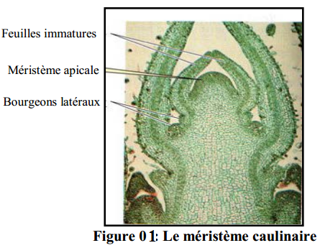 | 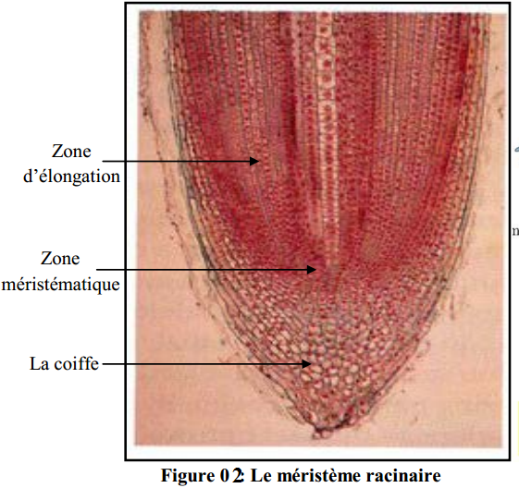
- Les tissus de protection = revêtement
Tissu de surface et de recouvrement qui permet la protection de la plante contre les agressions extérieures.
2-1 Epiderme
- L’épiderme recouvre les organes aériens et les protège contre la dessiccation et les agressions extérieures tout en permettant de réguler les échanges gazeux avec l'atmosphère.
- Une seule couche de cellules vivantes étroitement serrées issue de la division du méristème primaire.
- Par endroits, les cellules épidermiques sont recouvertes d’une substance cireuse à la surface des feuille = cutine qui forme la cuticule.
- Dans les feuilles, l’épiderme est interrompu par les stomates, plus nombreux sur la partie inférieure de la feuille
- Stomate= Deux cellules stomatiques (de garde) + ostiole + chambre sous-stomatique+ cellules compagnes
  - Assise pilifère (Rhizoderme):
Le rhizoderme ou assise pilifère est présente au niveau de jeunes racines au niveau de la région absorbante.  Origine: méristème racinaire  Structure: cellules de l’épiderme + poils absorbants  Rôle: absorption de l’eau et des sels minéraux | 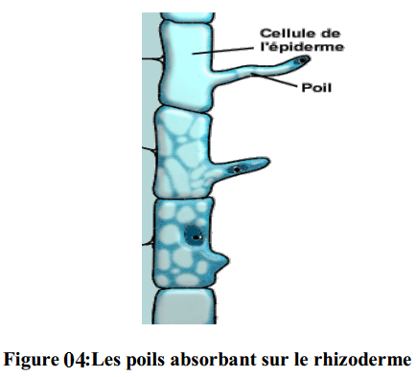
3. Les Tissus de Remplissage: Le parenchyme
Tissus présents dans toutes les parties de la plante et sont les plus volumineux.
Caractéristiques des cellules:
- vivantes,
- vacuolisées,
- peu différenciées,
- à parois primaire minces et flexible et pas de paroi secondaire.
Différents types de parenchymes :

1) Parenchyme chlorophyllien ou chlorenchyme:  - Abondance des chloroplastes  - se retrouve dans tout organe photosynthétique  - 3 types :  a/Le parenchyme palissadique :  permet la photosynthèse et se trouve sur la partie supérieure de la feuille.  - cellules allongées, parallèles,  serrées les unes contre les autres,  formant des assises continues ne présentant pas d’espaces intercellulaires. | 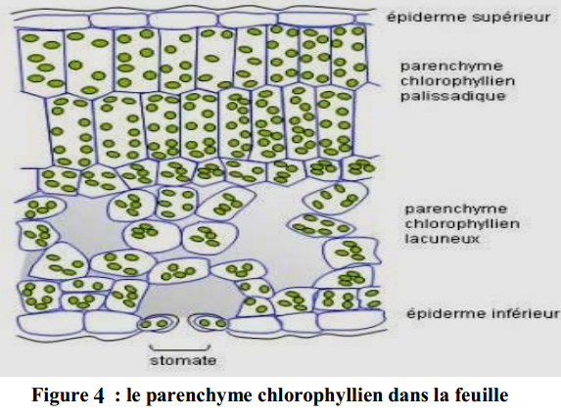
b/Le parenchyme chlorophyllien lacuneux :  se trouve en général sur la face foliaire inférieure.  - cellules de formes diverses peu allongées présentant entre elles de grandes lacunes (grands espaces intercellulaires assurant la circulation des gaz au sein des parenchymes). | c/Le parenchyme à méats  - cellules isodiamétriques présentant entre  elles des méats (petits espaces intercellulaires  situés aux angles des parois cellulaires).  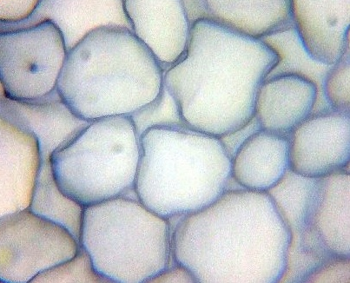
3-2 Parenchyme de réserve
Stockage des matières de réserves.
Les cellules contiennent soit :
- de nombreux plastes formant des grains d’amidon (glucide insoluble) ;
- des vacuoles concentrant des grains d’aleurones (protéines) ;
- gouttelettes lipidiques;
- une grande vacuole contenant des –oses ou des –osides solubles (saccharose, inuline) ;
- mélange de plusieurs substances.
Ces parenchymes se trouvent dans les racines charnues, dans les organes transformés (rhizomes, tubercules, bulbes), dans les graines et les fruits.
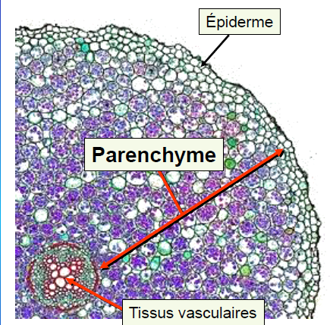 | Amyloplastes (vésicules  contenant de l’amidon) dans les cellules  Parenchymateuses d’une racine.
3- 3. Parenchyme réservoir d’eau ou aquifère
constitués de cellules volumineuses, pourvues d'une vacuole très développée, abondants dans les tiges ou les feuilles des plantes grasses où ils constituent une réserve d'eau
3- 4. Parenchyme aérifère ou aérenchyme: il est caractérisé par la présence de grands espaces emprisonnent de l'air chez les plantes aquatiques.
- Tissus de Soutien
Les tissus de soutien sont constitués de cellules qui donnent une certaine rigidité et souplesse, en particulier chez les plantes herbacées, ce sont le collenchyme et le sclérenchyme.
4-1 Le collenchyme
C’est un tissu primaire qui se trouve sous l'épiderme, situé dans la périphérie des parties aériennes des organes jeunes en croissance (tige et pétiole).
- constitué de cellules vivantes aux parois cellulosique qui permettent à la plante de continuer à croître dans la zone considérée, pas de paroi secondaire donc pas de lignine donc la paroi est souple, la cellule peut s’allonger.
On distingue différents types de collenchyme en fonction de l’épaississement de cette paroi:

- a- le collenchyme annulaire, dont les dépôts de cellulose de la paroi sont uniformes.  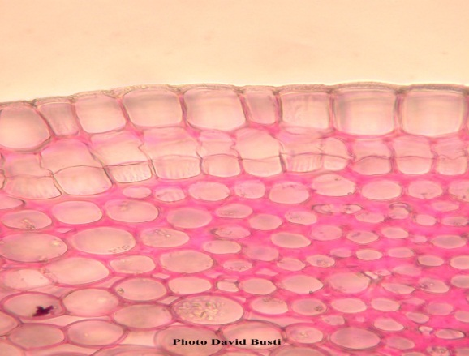 | b- le collenchyme angulaire, où l’épaississement cellulosique est concentré au niveau des angles de la paroi.  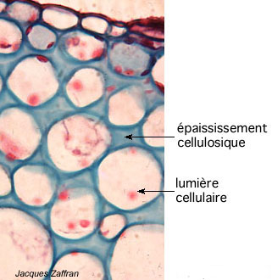
c- le collenchyme tangentiel ou lamellaire, où seules les parois tangentielles, c’est-à-dire parallèles à la surface externe sont épaissies. | 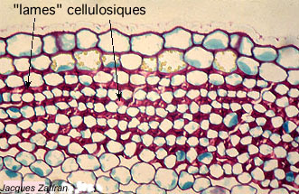

4.2. Le sclérenchyme
Le sclérenchyme est également un tissu primaire formé de cellules mortes dont les parois sont chargées de
lignine (paroi secondaire épaisse et rigide imprégnée de lignine), bloquant la plante dans sa croissance dans la zone considérée (dans les organes de la plante où la croissance en longueur a cessé).
5. Les Tissus Conducteurs
- lls permettent le transport de la sève brute (eau et sels minéraux) et de la sève élaborée (produits de la photosynthèse) vers toutes les parties de la plante.
- Les cellules du tissu conducteur sont de longues cellules mises bout à bout formant ainsi de longues colonnes. Il existe 2 types de vaisseaux conducteurs : le phloème et le xylème.
Xylème : transporte sève brute (eau et minéraux)
-Phloème : transporte sève élaborée (sucres et autres matières organiques) vers les parties qui ne font pas de photosynthèse.
5.1. Le xylème
Le xylème assure la circulation de la sève brute (eau et sels minéraux provenant du sol); à partir des racines jusqu'aux organes de la photosynthèse.
Le xylème est constitué de cellules mortes très allongées présentant des parois épaissies par des dépôts de lignine, interrompus par endroit pour permettre le passage de la sève brute. Le xylème présente deux types de cellules conductrices de sève :
1. Les vaisseaux الأوعية الخشبية : de longs tubes partant de l’extrémité de la racine et se prolongeant
dans les tiges et feuilles. La paroi secondaire épaisse est lignifiée de différentes façons.
2. Les trachéides القصيبات, cellules allongées, paroi secondaire épaisse, lignifiée et dépourvue de cytoplasme lorsqu’elles sont différenciées ;
ce sont des cellules mortes. Elles communiquent entre elles (circulation de la sève) et avec les cellules parenchymateuses par les ponctuations.
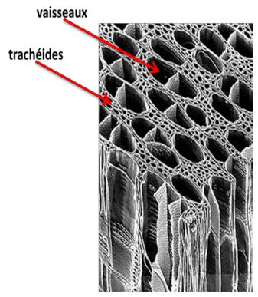 | 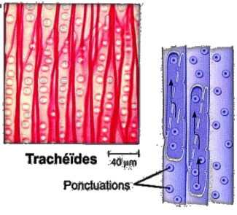

Suivant le moment de la différenciation, on distingue deux catégories d’éléments conducteurs disposés en faisceaux de xylème ou faisceaux vasculaires :
• Protoxylème :
-les éléments qui apparaissent en premier dans les organes jeunes. S’allongent pendant la croissance de l’organe.
• Métaxylème : apparaissent après la formation du protoxylème.

5.2. Le phloème
Il assure essentiellement la circulation de la sève élaborée.
Ce tissu conducteur est constitué de tubes criblés + cellules compagnes
1. Les tubes criblés, Cellules vivantes sans noyau, allongées dans le sens longitudinal placées bout à bout, à parois épaisses pectocellulosiques. Les parois transversales sont criblées de pores appelés cribles, permettant le transit de la sève.
2. Les cellules compagnes, ce sont des cellules vivantes avec noyau, étroites allongée le long du tube criblé, Parois cellulosiques non criblées qui participent au contrôle de la circulation de la sève dans les tubes criblés.
